**简易星云：星云erp系列**

**<https://gitee.com/lframework/xingyun>**

星云erp系统

使用手册

简易星云

2022年03月20日

目 录

1 零售出库管理 3

1.1 概述 3

1.2 新增 3

1.2.1 新增商品 4

1.2.2 批量添加商品 5

1.2.3 保存 5

1.2.4 审核通过 6

1.2.5 其他功能 6

1.3 修改 6

1.4 审核 7

1.4.1 审核通过 8

1.4.2 审核拒绝 8

# 零售出库管理

## 概述

本功能用于管理“零售出库单”，页面如下图所示：

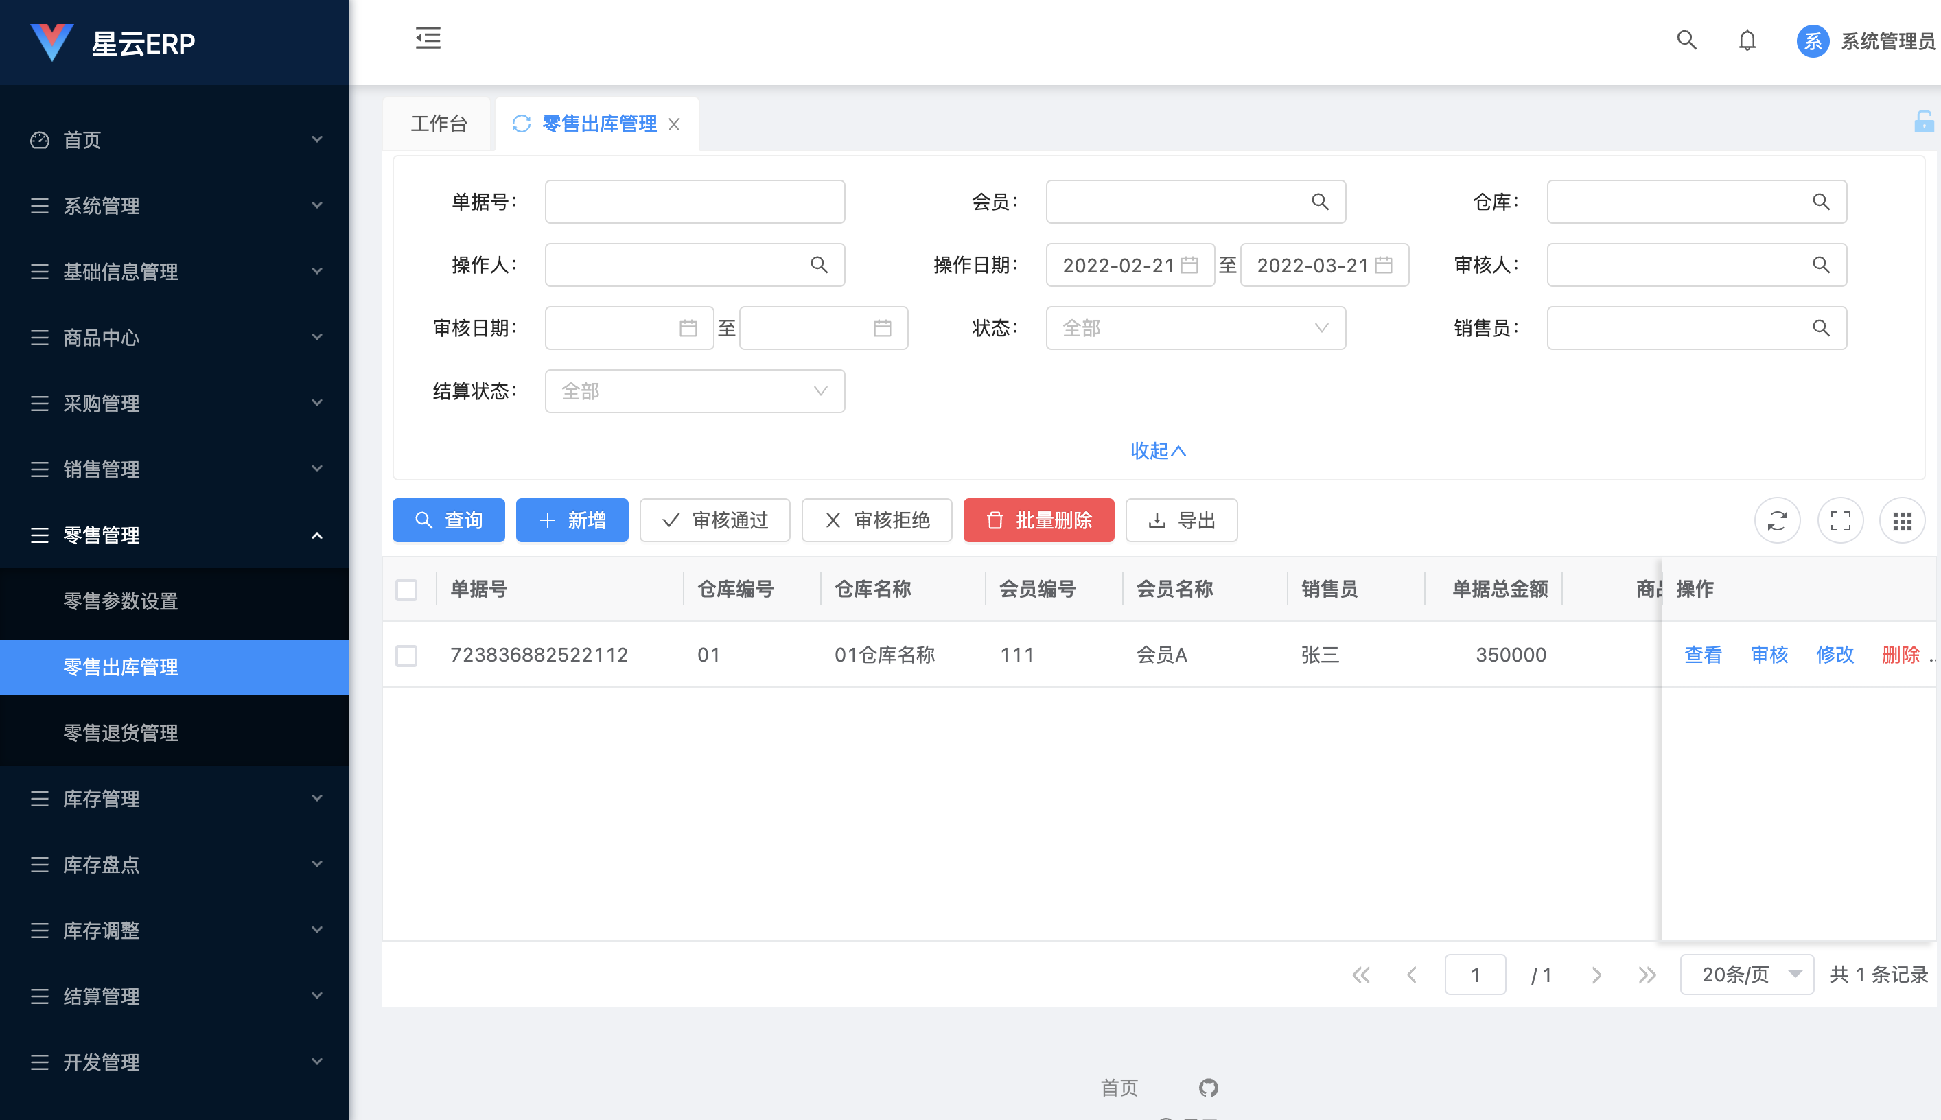

## 新增

点击列表工具栏“新增”按钮，页面如下图所示：

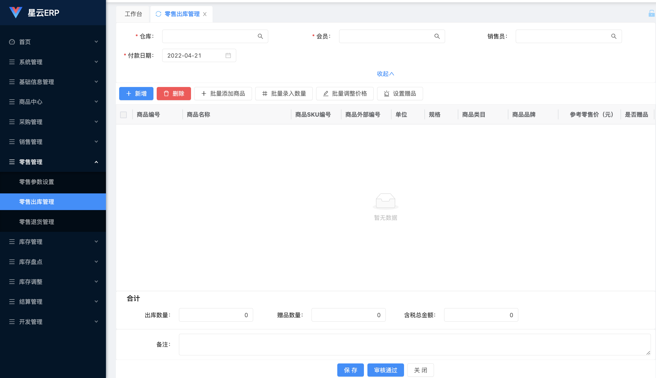

其中：

1. 付款日期：默认是1个月后的日期。允许修改，但仅能选择当天及当天之后的日期。

### 新增商品

点击页面中的“新增”按钮，页面如下图所示：

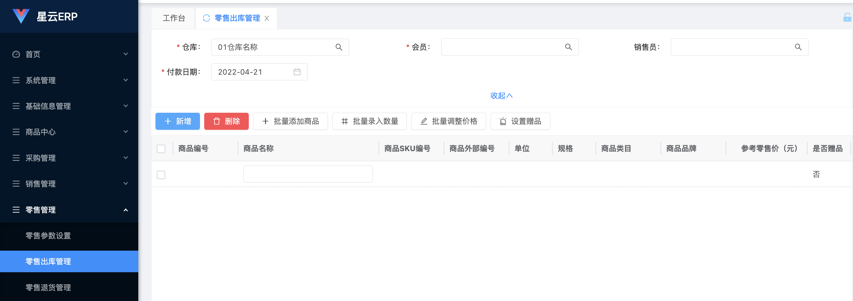

在“商品名称”列的输入框中录入商品信息（商品编号、商品名称、商品SKU编号、外部编号），系统根据录入的信息对“商品编号、商品SKU编号、外部编号、商品名称”进行模糊匹配状态是“启用”的商品，页面如下图所示：

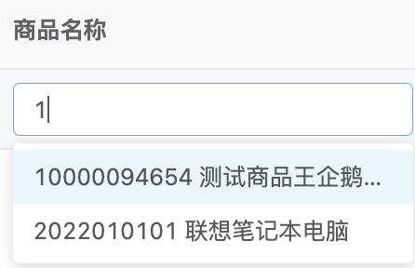

点击下拉框中的商品信息，即可将此商品添加到出库单中。

### 批量添加商品

点击页面中的“批量添加商品”按钮，页面如下图所示：

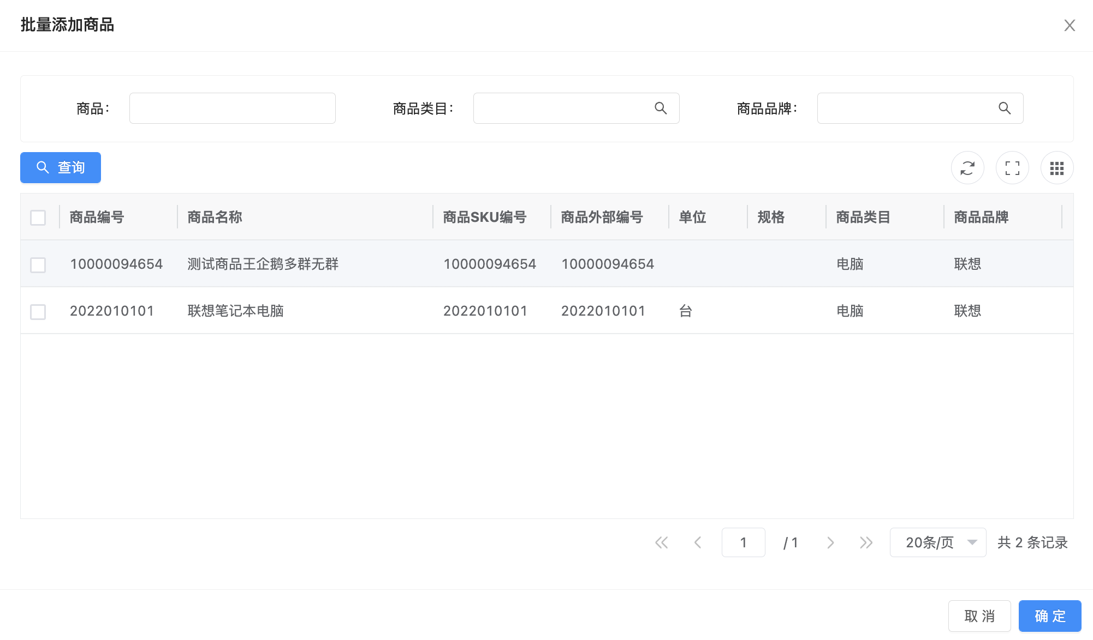

此列表中显示的是“启用”状态的商品。

勾选需要添加到零售出库单中的商品，点击“确定”按钮，即可将商品添加到零售出库单中。

### 保存

点击出库单页面下方的“保存”按钮，即可保存已录入的零售出库单。保存成功之后，零售出库单的状态为“待审核”。

### 审核通过

点击出库单页面下方的“审核通过”按钮，即可审核已录入的零售出库单。审核成功之后，零售出库单的状态为“审核通过”。

### 其他功能

出库单中的其他按钮比较简单，暂不赘述。

## 修改

可以对状态是“待审核、审核拒绝”的零售出库单进行修改。

点击零售出库单对应的“操作”列中的“修改”按钮，页面如下图所示：

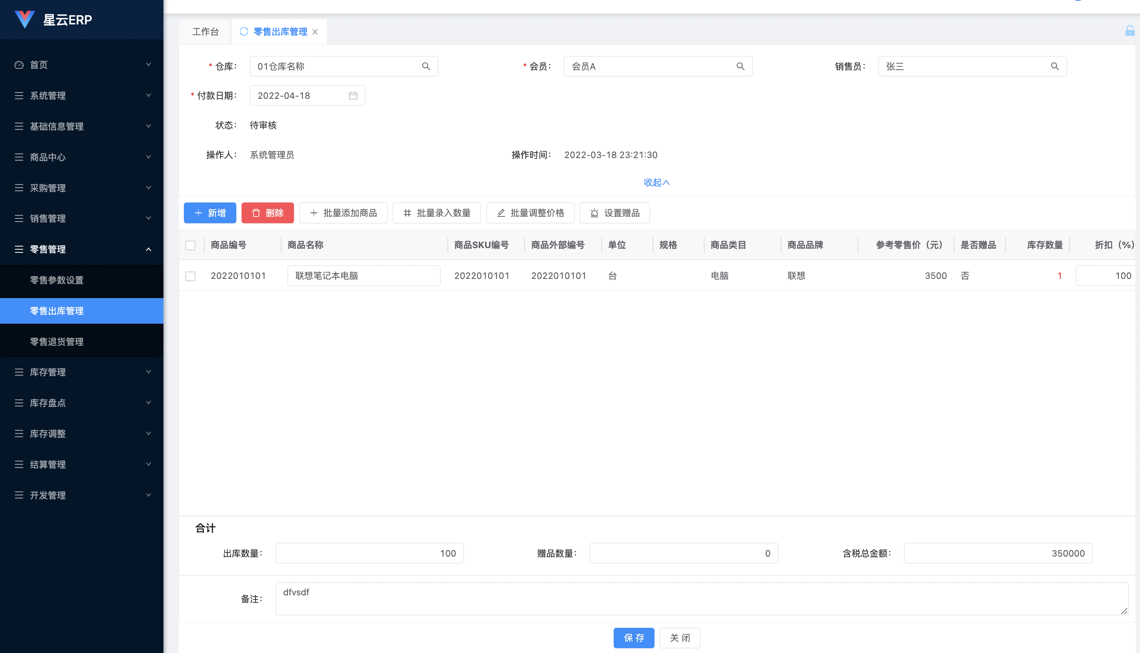

如果此时出库单的状态是“审核拒绝”，那么页面如下图所示：

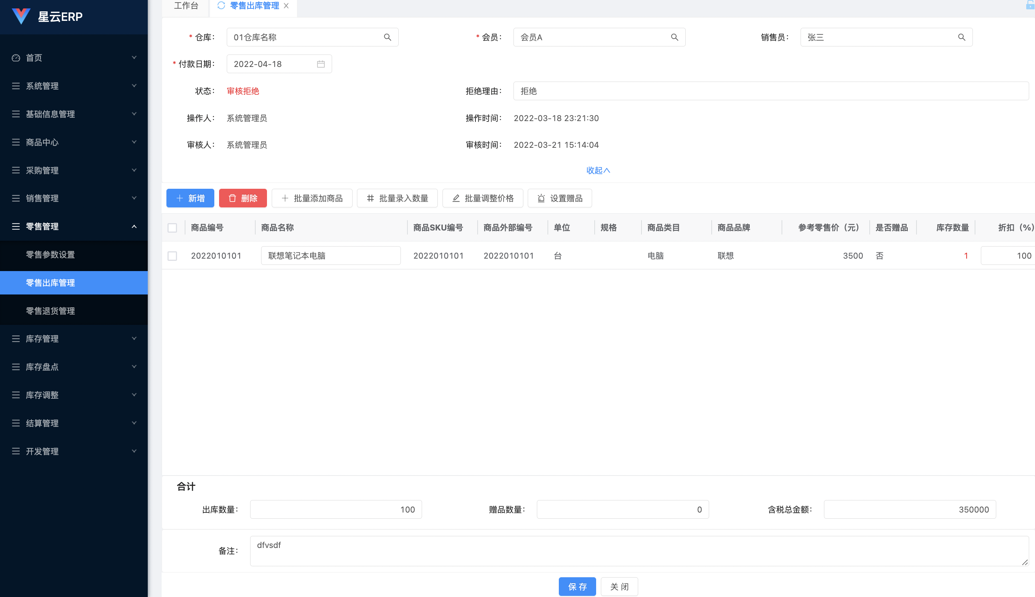

## 审核

可以对状态是“待审核、审核拒绝”的零售出库单进行审核。

点击零售出库单对应的“操作”列中的“审核”按钮，页面如下图所示：

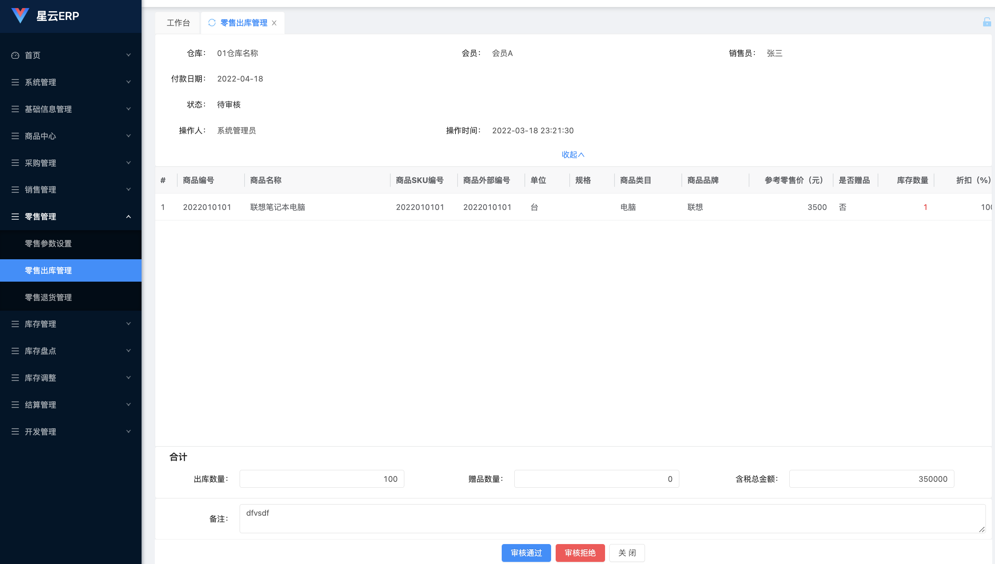

如果零售出库单的状态是“审核拒绝”，那么不允许再次“审核拒绝”，页面如下图所示：

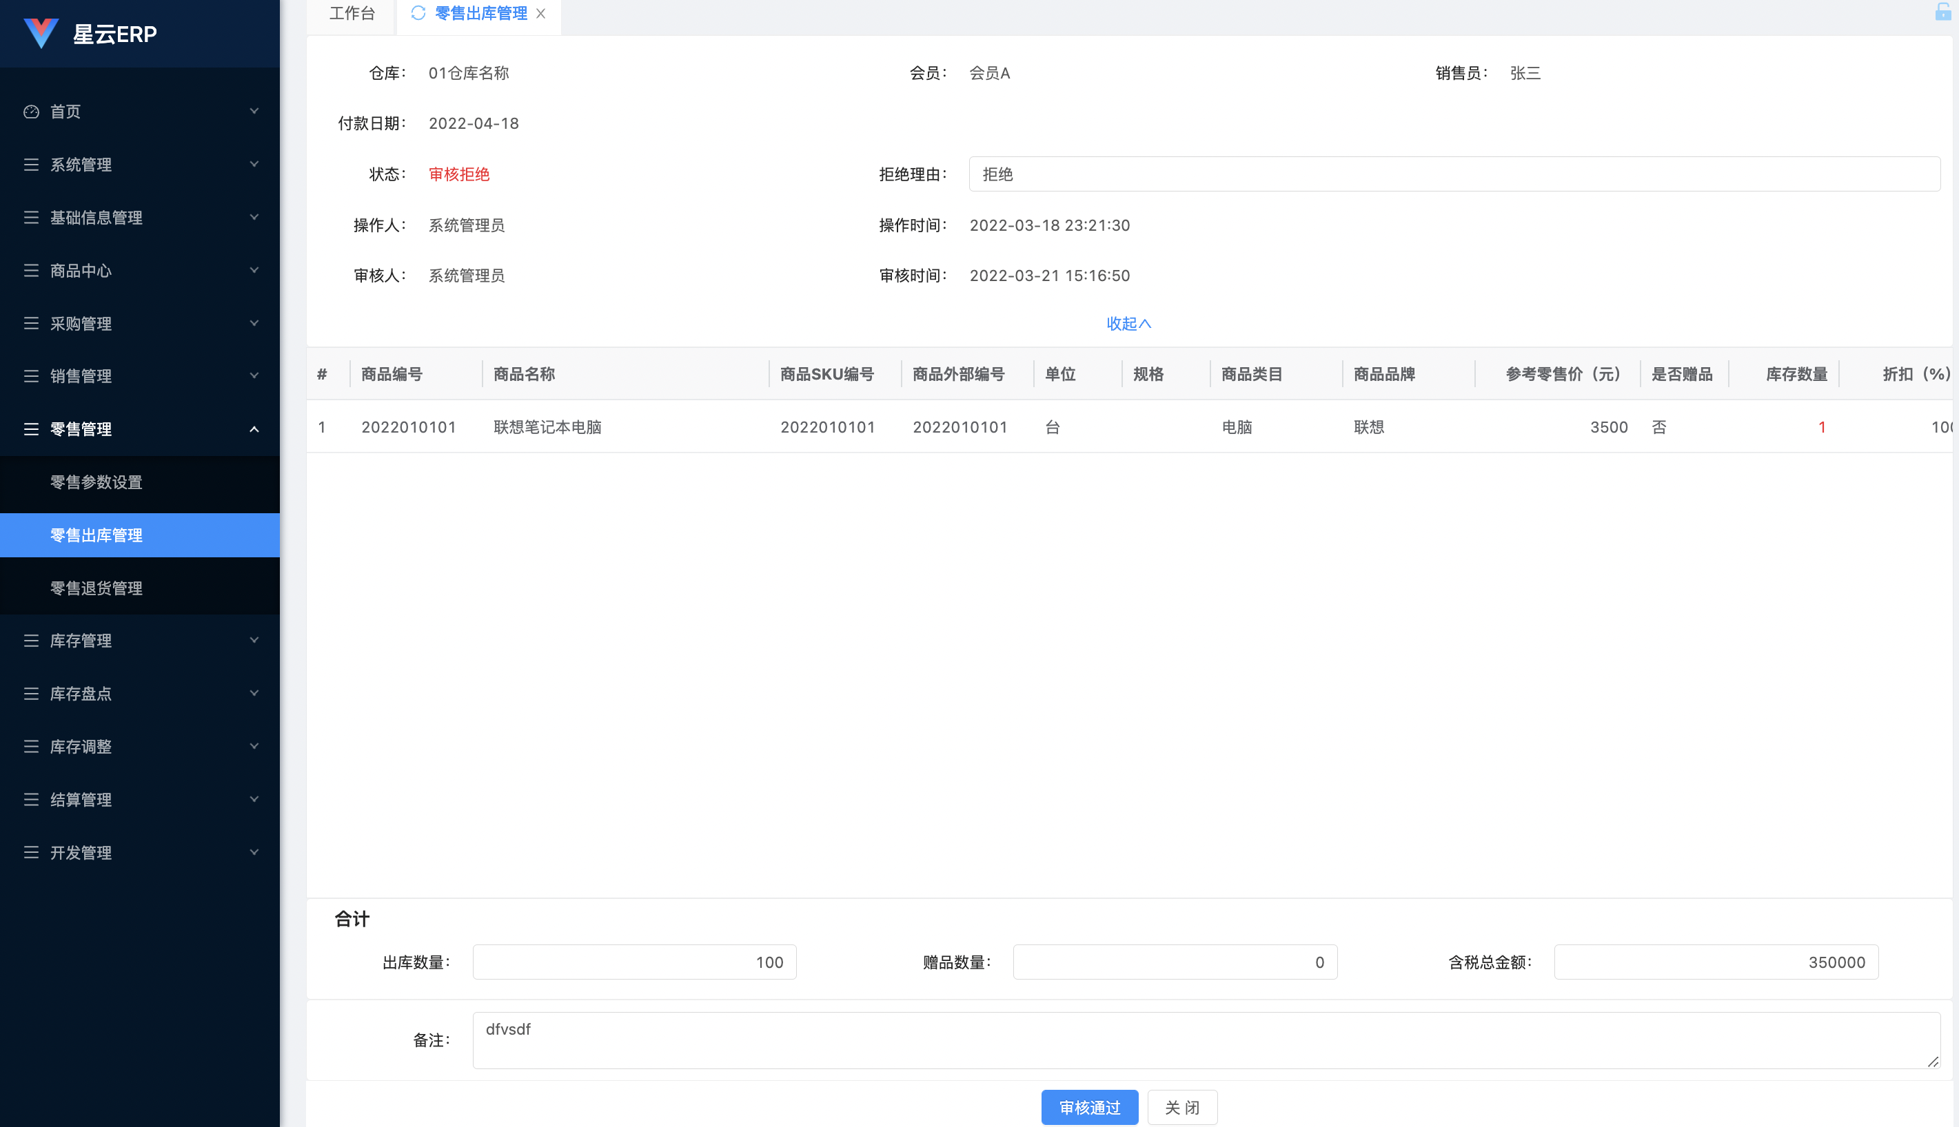

### 审核通过

点击“审核通过”按钮，页面如下图所示：

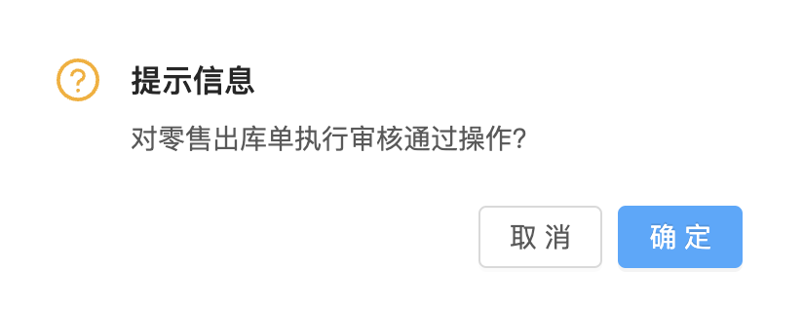

点击“确定”按钮后，即可审核通过。

### 审核拒绝

点击“审核拒绝”按钮，页面如下图所示：

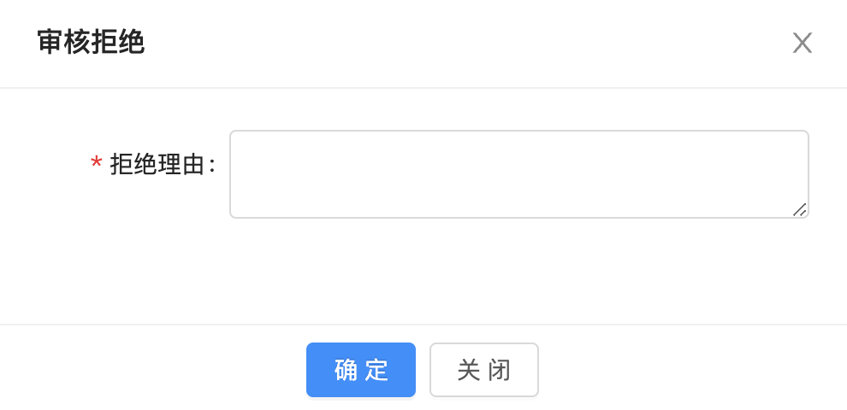

录入“拒绝理由”后，点击“确定”按钮，即可审核拒绝。